Z A P I S N I K
8. sjednice Vijeća Mjesnog odbora Donje Svetice održane 29. siječnja 2026.
Zagreb, Kriška ulica 20 s početkom u 18,00 sati

Nazočni članovi Vijeća:
Ivan Krakić, Andreja Stanišić, Maja Bezjak, Petar Pandžić, Patrik Josip Marić, Valentina Bedeković i Mario Đorđić.

Odsutni članovi Vijeća: -

Predsjedava gospodin Valentina Bedeković, predsjednica Vijeća.

Zapisnik vodi: Valentina Bedeković, predsjednica Vijeća

Predsjednica konstatira da je nazočno 7 od ukupno 7 članova Vijeća, što znači da Vijeće može pravovaljano odlučivati, te otvara 8. sjednicu Vijeća Mjesnog odbora.

Predsjednik Vijeća daje zapisnik 7. sjednice na verifikaciju.
Vijeće prihvaća tekst Zapisnika 7. sjednice Vijeća, bez izmjena.

Predsjedavajuća pita vijećnike ima li dodataka dnevnom redu.
Na prijedlog predsjednice Vijeće jednoglasno utvrđuje

DNEVNI RED

1. | Zaključak o početku obnašanja dužnosti člana Vijeća - donošenje zaključka
2. | Zaključci komunalne i prometne problematike - donošenje zaključaka
 | 1) Zaključak o potrebi osiguravanja požarnog pristupa stambenoj zgradi Dugoselska 10 - donošenje zaključka.
 | 2) Zaključak o pregledu čempresa u Planinskoj ulici - donošenje zaključka.
 | 3) Zaključak o zamjenskoj sadnji drvoreda u Ulici Donje Svetice - donošenje zaključka.
 | 4) Zaključak o uklanjanju ograde i čišćenju raslinja uz Ulicu Donje Svetice - donošenje zaključka.
 | 5) Zaključak o postavljaju košarica za otpatke na području MO Donje Svetice - donošenje zaključka.
 | 6) Zaključak o postavljanju oglasnog kišobrana na raskiržju Ulice Donje Svetice i Vukovarske ul. - donošenje zakljkučka.
3. | Pitanja, prijedlozi i obavijesti
Ad1. Zaključak o početku obnašanja dužnosti člana Vijeća - donošenje zaključka

Vijeće Mjesnog odbora donijelo je zaključak o prestanku obnašanja dužnosti vijećnika Alana Bićanića s liste HDZ-a, a zamjenjuje ga vijećnik Mario Đordić, također s liste HDZ-a.

U raspravi sudjeluju: Ivan Krakić, Andreja Stanišić, Maja Bezjak, Petar Pandžić, Patrik Josip Marić, Valentina Bedeković i Mario Đorđić,

Vijeće jednoglasno donosi

Zaključak o početku obnašanja dužnosti člana Vijeća - donošenje zaključka

(Zaključak se prilaže ovom zapisniku i njegov je sastavni dio.)

Ad2. Zaključci komunalne i prometne problematike - donošenje zaključaka
Predsjednica napominje da po ovoj točci dnevnog reda Vijeće ima nekoliko zaključaka.

1) Zaključak o potrebi osiguravanja požarnog pristupa stambenoj zgradi Dugoselska 10 - donošenje zaključka

Vijećnik Patrik Marić upozorava na nejasnu granicu između legalnog parkinga i nužnog požarnog pristupa kod kafića "Sesar" (Dugoselska 10), što ugrožava sigurnost stanara u slučaju hitnih intervencija. Put se nalazi na adresi Dugoselska 10. To je zgrada, a u prizemlju s ulazom prema Vukovarskoj se nalaze ugostiteljski objekt, trgovina auto dijelovima, zubarska ordinacija, teretana i javni bilježnik.
Vijeće smatra da je potrebno je uputiti zahtjev prometnom redarstvu i nadležnom uredu za označavanje požarnog puta. Katastarskom provjerom utvrđeno je da se radi o gradskom zemljištu (granica čestica 3922 i 3921 k.o. Peščenica).
U prilogu su fotografija navedene lokacije (2.1.1.) i slika čestica s Geoportala na kojoj je crvenom bojom označena točna lokacija požarnog puta (2.1.2.)
Predsjednica otvara raspravu:

U raspravi sudjeluju: Ivan Krakić, Andreja Stanišić, Maja Bezjak, Petar Pandžić, Patrik Josip Marić, Valentina Bedeković i Mario Đorđić,

Vijeće jednoglasno donosi

Zaključak o potrebi osiguravanja požarnog pristupa stambenoj zgradi Dugoselska 10 - donošenje zaključka

(Zaključak se prilaže ovom zapisniku i njegov je sastavni dio.)

2) Zaključak o pregledu čempresa u Planinskoj ulici - donošenje zaključka

Predsjednica Vijeća Mjesnog odbora Donje Svetice napominje da je zaprimljen prijedlog građana za uklanjanje čempresa koji navodno narušavaju statiku i preglednost ispred zgrade Planinska 3 i 3a. Vijeće se zalaže za stručnu procjenu kako bi se izbjeglo nepotrebno rušenje zdravih stabala, ali i osigurala sigurnost stanara.
Otvara raspravu:

U raspravi sudjeluju: Ivan Krakić, Andreja Stanišić, Maja Bezjak, Petar Pandžić, Patrik Josip Marić, Valentina Bedeković i Mario Đorđić,

Vijeće jednoglasno donosi

Zaključak o pregledu čempresa u Planinskoj ulici – donošenje zaključka

(Zaključak se prilaže ovom zapisniku i njegov je sastavni dio.)

3) Zaključak o zamjenskoj sadnji drvoreda u Ulici Donje Svetice - donošenje zaključka

Vijeće je primilo pritužbu građana na topole uz ulicu Donje Svetice na potezu od Ministarstva obrazovanja sve do raskrižja s Planinskom (dio je ispred zgrade Svetice Residence i ne znamo je li u njihovoj koncesiji, a dio kod trgovine Kaufland je u koncesiji Kauflanda ). Nekoliko građana se tuži na alergije. Sva su stabla orezana prije 4 godine, ali pretjerano, i sada su u dosta lošem stanju, ali još su živa.
Napominje da stabla također i nadižu nogostup te će ih u dogledno vrijeme svakako biti potrebno ukloniti, zbog obnove pločnika ili planiranog proširenja ulice na tri trake i biciklističku stazu te širi nogostup (što god od toga bude prije), ali ne treba ih rušiti prije toga ni prije zamjenske sadnje. Što se tiče alergija, vijeće smatra da treba pokušati s manje radikalnim rješenjima umjesto rušenja stabala, jer su ona važna zbog hlada, zaštite od buke i klimatskih promjena.

Vijeće Mjesnog odbora predlaže pregled topola (u slučaju ako je neka bolesna može se srušiti) ali ne predlažemo rušenje kompletnog drvoreda prije fazne zamjenske sadnje, gdje bismo između topola predložili sadnju stabala lipe ili indijskog jorgovana. Lipa nije alergena, kao ni indijski jorgovan.
Dio rješenja je i sakupljanje tog cvijeća i peludi koje je gusto.
Predsjednica otvara raspravu:

U raspravi sudjeluju: Ivan Krakić, Andreja Stanišić, Maja Bezjak, Petar Pandžić, Patrik Josip Marić, Valentina Bedeković i Mario Đorđić,

Vijeće jednoglasno donosi

Zaključak o zamjenskoj sadnji drvoreda u Ulici Donje Svetice - donošenje zaključka

(Zaključak se prilaže ovom zapisniku i njegov je sastavni dio.)

4) Zaključak o uklanjanju ograde i čišćenju raslinja uz Ulicu Donje Svetice - donošenje zaključka

Vijeće Mjesnog odbora Donje Svetice ne zna da li je taj dio u koncesiji Svetice Residence. U svakom slučaju treba ukloniti ogradu i divlje raslinje za koje se stalno traži orezivanje, ali ono ide (novi drvored treba saditi dalje od ceste i pločnika, s obzirom na plan proširenje ulice Donje Svetice)
Vijećnici napominju da postoji zaključak još iz prošlog saziva VMO-a, donesen netom prije nego što je započela gradnja zgrade Svetice Residence, te je tada javljeno da se ne zna raspolaže li Grad parcelom ili je u koncesiji, te zato ništa nije poduzeto. Vrijeme je da se to ponovno provjeri i riješi.
Otvara raspravu:

U raspravi sudjeluju: Ivan Krakić, Andreja Stanišić, Maja Bezjak, Petar Pandžić, Patrik Josip Marić, Valentina Bedeković i Mario Đorđić,

Vijeće jednoglasno donosi

Zaključak o uklanjanju ograde i čišćenju raslinja uz Ulicu Donje Svetice - donošenje zaključka

(Zaključak se prilaže ovom zapisniku i njegov je sastavni dio.)

5) Zaključak o postavljaju košarica za otpatke na području MO Donje Svetice - donošenje zaključka

Predsjednica napominje da je vijećnica Andreja Stanišić ucrtala nekoliko lokacija i da je to poslano ranijim zaključkom. (u prilogu je zaključak iz kolovoza 2025., uz sliku)
Vijeće Mjesnog odbora predlaže nekoliko lokacija za postavljanje koševa za otpatke:
Kod Ministarstva obrazovanja, kod prolaza kod HAŠK-a na raskrižju prema Nartskoj, ispred vrtića. Kod trokutastog parkića. Kod DM-a, kod Doma zdravlja prema Lipničkoj i prema stražnjoj strani vrtića, Darwinova, Planinska, Heinzelova prema Branimirovoj, zatim kod tržnice Volovčica te na parkiralište između Cedevite i tržnice.
Predsjednica otvara raspravu:

U raspravi sudjeluju: Ivan Krakić, Andreja Stanišić, Maja Bezjak, Petar Pandžić, Patrik Josip Marić, Valentina Bedeković i Mario Đorđić,

Vijeće jednoglasno donosi

Zaključak o postavljaju košarica za otpatke na području MO Donje Svetice - donošenje zaključka

(Zaključak se prilaže ovom zapisniku i njegov je sastavni dio.)

6) Zaključak o postavljanju oglasnog kišobrana na raskiržju Ulice Donje Svetice i Vukovarske ul. - donošenje zakljkučka

Vijeće Mjesnog odbora Donje Svetice predlaže lokaciju za postavljanje oglasnog kišobrana na raskrižju Vukovarske ulice i ulice Donje Svetice, kod Konzuma.
Tako je navodno kišobran bio i prije i nadali smo se da će biti postavljen već u prvoj turi,
ali Ured za mjesnu samoupravu nije ishodio potrebne dozvole, jer je situacija bila drukčija nego kod ostaliih kišobrana, za koje su sve dozvole već postojale otprije.
Otvara raspravu:

U raspravi sudjeluju: Ivan Krakić, Andreja Stanišić, Maja Bezjak, Petar Pandžić, Patrik Josip Marić, Valentina Bedeković i Mario Đorđić,

Vijeće jednoglasno donosi

Zaključak o postavljanju oglasnog kišobrana na raskiržju Ulice Donje Svetice i Vukovarske ul. - donošenje zaključka

(Zaključak se prilaže ovom zapisniku i njegov je sastavni dio.)

Ad3. Pitanja, prijedlozi i obavijesti

Vijeće smatra da je potreban kružni tok na Volovčici, kod tržnice. Donijet ćemo zaključak o tome na idućoj sjednici i poslati mail o tome VMO Volovčica, pošto se lokacija nalazi na granici naših mjesnih odbora.

Također napominje da treba postaviti ležeće policajce na samom rubu Mjesnog odbora, prije križanja Planinske i Ivanićgradske, kod parkirališta od tržnice. Ova točka dnevnog reda stavit će se na iduću sjednicu.

Sjednica je završila u 19:30.

KLASA: 024-08/26-003/241
URBROJ: 251-13-11-5/004-26-2
Zagreb, 29. siječnja 2026.

Zapisnik uredila:
Valentina Bedeković

Predsjednik
Vijeća Mjesnog odbora Donje Svetice

Valentina Bedeković

Na temelju članka 7. stavka 7. Poslovnika o radu Vijeća Mjesnog odbora Donje Svetice, Vijeće Mjesnog odbora Donje Svetice na 8. sjednici, 29. siječnja 2026., donijelo je

Z A K LJ U Č A K
o početku obnašanja dužnosti zamjenika člana Vijeća

- Dana 28. siječnja 2026. Mario Đordić započinje s obnašanjem dužnosti zamjenika člana Vijeća zbog stavljanja u mirovanje mandata člana Vijeća, Alana Bićanića.

- Ovaj će se zaključak dostaviti Gradskom uredu za mjesnu samoupravu, promet, komunalne poslove, civilnu zaštitu i sigurnost.

KLASA: 024-08/26-003/241
URBROJ: 251-13-11-5/002-26-3
Zagreb, 29. siječnja 2026.

Predsjednica Vijeća
Mjesnog odbora Donje Svetice

Valentina Bedeković

Na temelju članka 99. Statuta Grada Zagreba (Službeni glasnik Grada Zagreba (23/16, 2/18, 23/18, 3/20, 3/21, 11/21 - pročišćeni tekst, 16/22) Vijeće Mjesnog odbora Donje Svetice na 8. sjednici, 29. siječnja 2026, donijelo je

Z a k l j u č a k
o potrebi osiguravanja požarnog pristupa stambenoj zgradi Dugoselska 10

- Vijeće Mjesnog odbora Donje Svetice predlaže Vijeću Gradske četvrti Peščenica-Žitnjak da zatraži stručni očevid i u okviru svoje nadležnosti pokrene postupak:

- ocrtavanja horizontalne signalizacije kojom će se jasno označiti zabrana parkiranja na požarnom prilazu u Dugoselskoj ulici kod k. br. 10, na granici k.č. 3922 i 3921 k.o. Peščenica.

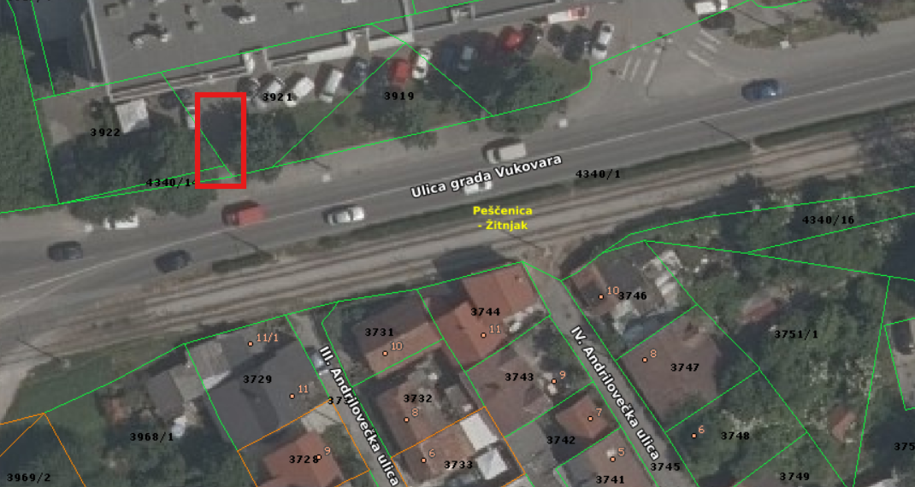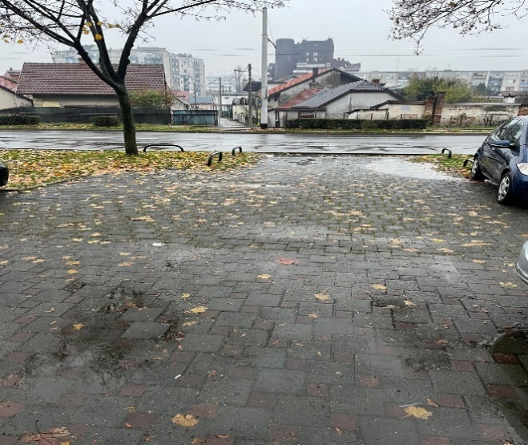

2. Ovaj zaključak dostavit će se Vijeću Gradske četvrti Peščenica-Žitnjak na daljnje postupanje.

KLASA:024-08/26-003/241
URBROJ:251-13-11-5/006-26-4
Zagreb, 29. siječnja 2026.

Predsjednica Vijeća
Mjesnog odbora Donje Svetice
Valentina Bedeković

Na temelju članka 99. Statuta Grada Zagreba (Službeni glasnik Grada Zagreba (23/16, 2/18, 23/18, 3/20, 3/21, 11/21 - pročišćeni tekst, 16/22) Vijeće Mjesnog odbora Donje Svetice na 8. sjednici, 29. siječnja 2026, donijelo je

Z a k l j u č a k
o pregledu čempresa u Planinskoj ulici

- Vijeće Mjesnog odbora Donje Svetice zaprimilo je prijedlog građana za uklanjanje čempresa koji navodno narušavaju statiku i preglednost ispred zgrade u ulici Planinska kod k.b. 3 i 3a

- Vijeće Mjesnog odbora Donje Svetice se predlaže Vijeću Gradske četvrti Peščenica-Žitnjak da zatraži stručni očevid i procjenu kako bi se izbjeglo nepotrebno rušenje zdravih stabala ali i osigurala sigurnost stanara.

- prije poduzimanja bilo kakvih radnji javiti Vijeću Gradske četvrti i Vijeću Mjesnog odbora

2. Ovaj zaključak dostavit će se Vijeću Gradske četvrti Peščenica-Žitnjak na daljnje postupanje.

KLASA:024-08/26-003/241
URBROJ:251-13-11-5/006-26-5
Zagreb, 29. siječnja 2026.

Predsjednica Vijeća
Mjesnog odbora Donje Svetice
Valentina Bedeković

Na temelju članka 99. Statuta Grada Zagreba (Službeni glasnik Grada Zagreba (23/16, 2/18, 23/18, 3/20, 3/21, 11/21 - pročišćeni tekst, 16/22) Vijeće Mjesnog odbora Donje Svetice na 8. sjednici, 29. siječnja 2026, donijelo je

Z a k l j u č a k
o zamjenskoj sadnji drvoreda u Ulici Donje Svetice

- Vijeće Mjesnog odbora Donje Svetice zaprimilo je pritužbu građana na topole uz ulicu Donje Svetice na potezu od Ministarstva obrazovanja sve do raskrižja s Planinskom (dio je ispred zgrade Svetice Residence i ne znamo je li u njihovoj koncesiji, a dio kod trgovine Kaufland je u koncesiji Kauflanda ). Nekoliko građana se tuži na alergije. Sva su stabla orezana prije 4 godine, ali pretjerano, i sada su u dosta lošem stanju, ali još su živa.
Ona također i nadižu nogostup te će ih u dogledno vrijeme svakako biti potrebno ukloniti, zbog obnove pločnika ili planiranog proširenja ulice na tri trake i biciklističku stazu te širi nogostup (što god od toga bude prije), ali ne treba ih rušiti prije toga ni prije zamjenske sadnje. Što se tiče alergija, vijeće smatra da treba pokušati s manje radikalnim rješenjima umjesto rušenja stabala, jer su ona važna zbog hlada, zaštite od buke i klimatskih promjena.

- Vijeće Mjesnog odbora Donje Svetice predlaže Vijeću Gradske četvrti Peščenica-Žitnjak da zatraži stručni očevid i u okviru svoje nadležnosti pokrene postupak:
- pregleda topola (u slučaju ako je neka bolesna može se srušiti) ali ne predlažemo rušenje kompletnog drvoreda prije fazne zamjenske sadnje, gdje bismo između topola predložili sadnju stabala lipe ili indijskog jorgovana. Lipa nije alergena, kao ni indijski jorgovan.

- Vijeće mjesnog odbora Donje Svetice predlaže Vijeću gradske četvrti Peščenica-Žitnjak da u plan komunalnih aktivnosti uvrsti faznu zamjensku sadnju drvoreda u ulici Donje Svetice, na potezu od Ministarstva obrazovanja do raskrižja s Planinskom koristeći nealergene vrste drveća, poput lipe ili indijskog jorgovana, na takvoj udaljenosti od ceste da se mogu zadržati i prilikom budućeg proširenja ceste Donje Svetice na tri trake i biciklističku stazu ili obnove nogostupa (što god bude prije)

- Vijeće mjesnog odbora Donje Svetice predlaže Vijeću gradske četvrti Peščenica-Žitnjak da u plan održavanja u mjesecima cvatnje uvrsti uklanjanje peludi koja pada s topola na pločnik na ulici Donje Svetice na potezu od Ministarstva obrazovanja do raskrižja s Planinskom.

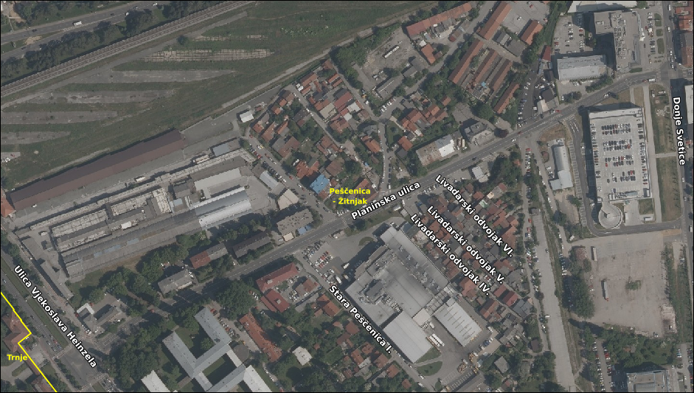

2. Ovaj zaključak dostavit će se Vijeću Gradske četvrti Peščenica-Žitnjak na daljnje postupanje.

KLASA:024-08/26-003/241
URBROJ:251-13-11-5/006-26-6
Zagreb, 29. siječnja 2026.

Predsjednica Vijeća
Mjesnog odbora Donje Svetice
Valentina Bedeković

Na temelju članka 99. Statuta Grada Zagreba (Službeni glasnik Grada Zagreba (23/16, 2/18, 23/18, 3/20, 3/21, 11/21 - pročišćeni tekst, 16/22) Vijeće Mjesnog odbora Donje Svetice na 8. sjednici, 29. siječnja 2026, donijelo je

Z a k l j u č a k
o uklanjanju ograde i čišćenju raslinja uz Ulicu Donje Svetice na potezu između Ministatrstva znanosti i obrazovanja i prilaza zgrade Svetice Residence.

- Vijeće Mjesnog odbora Donje Svetice predlaže Vijeću Gradske četvrti Peščenica-Žitnjak da zatraži stručni očevid i u okviru svoje nadležnosti pokrene postupak:

- uklanjanje stare ograde i temeljno čišćenje korova i raslinja između drvoreda topola u ulici Donje Svetice na potezu između Ministarstva znanosti i obrazovanja i zgrade Svetice Residence.

2. Ovaj zaključak dostavit će se Vijeću Gradske četvrti Peščenica-Žitnjak na daljnje postupanje.

KLASA:024-08/26-003/241
URBROJ:251-13-11-5/006-26-7
Zagreb, 29. siječnja 2026.

Predsjednica Vijeća
Mjesnog odbora Donje Svetice
Valentina Bedeković

Na temelju članka 99. Statuta Grada Zagreba (Službeni glasnik Grada Zagreba (23/16, 2/18, 23/18, 3/20, 3/21, 11/21 - pročišćeni tekst, 16/22) Vijeće Mjesnog odbora Donje Svetice na 8. sjednici, 29. siječnja 2026, donijelo je

Z a k l j u č a k
o postavljanju košarica za otpatke na području Mjesnog odbora Donje Svetice

- Vijeće Mjesnog odbora Donje Svetice predlaže Vijeću Gradske četvrti Peščenica-Žitnjak da zatraži stručni očevid i u okviru svoje nadležnosti pokrene postupak:

- postavljanja košarica za otpatke na sljedećim lokacijama: kod Ministarstva obrazovanja, kod prolaza NK HAŠK – na raskrižju prema Nartskoj, ispred vrtića Cvrčak u Ivanićgradskoj, kod trokutastog parkića, kod DM-a, kod Doma zdravlja prema Lipničkoj i prema stražnjoj strani vrtića, Darwinova, Planinska, Heinzelova prema Branimirovoj, kod tržnice, na parkiralište između Cedevite i tržnice.
- Vijećnica Andreja Stanišić ucrtala je nekoliko lokacija (u prilogu je zaključak i slika iz kolovoza 2025.)

2. Ovaj zaključak dostavit će se Vijeću Gradske četvrti Peščenica-Žitnjak na daljnje postupanje.

KLASA:024-08/26-003/241
URBROJ:251-13-11-5/006-26-8
Zagreb, 29. siječnja 2026.

Predsjednica Vijeća
Mjesnog odbora Donje Svetice
Valentina Bedeković

Na temelju članka 99. Statuta Grada Zagreba (Službeni glasnik Grada Zagreba (23/16, 2/18, 23/18, 3/20, 3/21, 11/21 - pročišćeni tekst, 16/22) Vijeće Mjesnog odbora Donje Svetice na 3. sjednici, 28. kolovoza 2025, donijelo je

Z a k l j u č a k
o rješavanju komunalne problematike

Vijeće Mjesnog odbora Donje Svetice predlaže Vijeću Gradske četvrti Peščenica-Žitnjak da od nadležnih gradskih tijela zatraži

- postavljanje koševa za smeće na lokacijama označenima na slici 1.7.

- Ovaj zaključak dostaviti će se Vijeću Gradske četvrti Peščenica – Žitnjak na daljnje postupanje.

KLASA:024-08/25-003/1323
URBROJ:251-13-11-5/008-25-8
Zagreb, 28. kolovoza 2025.

Predsjednica Vijeća Mjesnog odbora
Donje Svetice
Valentina Bedeković

2/18, 23/18, 3/20, 3/21, 11/21 - pročišćeni tekst, 16/22) Vijeće Mjesnog odbora Donje Svetice na 8. sjednici, 29. siječnja 2026, donijelo je

Z a k l j u č a k
o postavljanju oglasnog kišobrana na raskrižju Ulice Donje Svetice i Vukovarske

- Vijeće Mjesnog odbora Donje Svetice predlaže Vijeću Gradske četvrti Peščenica-Žitnjak da zatraži stručni očevid i u okviru svoje nadležnosti pokrene postupak:

- ishođenja dozvole i postavljanja oglasnog kišobrana na raskrižju Vukovarske i Ulice Donje Svetice.

2. Ovaj zaključak dostavit će se Vijeću Gradske četvrti Peščenica-Žitnjak na daljnje postupanje.

KLASA:024-08/26-003/241
URBROJ:251-13-11-5/006-26-9
Zagreb, 29. siječnja 2026.

Predsjednica Vijeća
Mjesnog odbora Donje Svetice
Valentina Bedeković

